CAHIER DES CHARGES
APPLICATION MONOPOLY
EN LANGAGE JAVA



Personne présentes dans le projet :
LICETTE Victor, UCAR Nurri, MARCHAND Antoine, RIBBI Luigi, LEGENDRE Léa

Table des matières
1) Le positionnement et les objectifs du projet 3
A) Description générale projet 3
B) Objet du marché 3
C) Les cibles de l’application 4
2) Spécifications applicatives 4
3) Spécifications techniques 6
A) Calendrier du projet 6
B) IHM 7
C) Analyse Merise 7
E) Use Case 11
F) Fonctionnalités 14
G) Les cas spécifications 15
4) Relation MOE-MOA 16
A) Contrainte du demandeur 16
B) Compétence des développeurs 16
C) Contraintes du Monopoly 17
5) Spécifications administratives 20

1) Le positionnement et les objectifs du projet

A) Description générale projet
L’objectif du projet est la réalisation d’un Monopoly en langage java, regroupant toutes les possibilités du jeu de société.
L’ objectif mis en place est la réalisation d’un plateau de jeu du Monopoly (tournant), permettant d’accueillir 2 joueurs dans une 1er version et puis par la suite 4 joueurs.

Les facteurs économiques ne portent pas préjudices dans ce projet. En effet, il est réalisé dans un cadre d’étude sans obligation de budget donc les facteurs macro-économiques (ou micro-économiques) n’ont aucune importance.

D’un point de vue stratégique, le projet débute à partir de rien. On élabore une vision nouvelle, qui est d’apporter au Monopoly le langage java.
Ce projet a pour objectif d’être fini pour la soutenance qui aura lieu le 12 janvier 2018.

Les éléments à réaliser pour mener à bien ce projet:

- les fonctionnalités,
- les différents diagrammes donnant une analyse et une conception,
- la mise en place du code java avec des tests unitaires et tests d’intégration,
- la mise en place de l’IHM, qui est rédigé précédemment dans le document de conception,
- la vérification du bon fonctionnement du jeu.

B) Objet du marché
Description fourniture ou service :

Fourniture | Logiciel | Agenda | Réseau
Ordinateur | Bluej ou Eclipse | Gitlab | Dut informatique
Ordinateur | PhpMyAdmin
On a une possibilité de proposer des options susceptibles d’améliorer l’offre avant l’écriture du code.

C) Les cibles de l’application
Caractéristiques des cibles | Importance | Centre d’intérêt
Entreprise | tertiaire | Permet de la détendre en jouant sur une version d’application java.
Particulier | secondaire
Étudiant | primaire
Collégien | primaire
Retraité | primaire

2) Spécifications applicatives

Le contenu de l’écran sera un rendu du plateau de Monopoly avec différents boutons pour la navigation (explications dans le document de conception).

La base de données à créer sera présente pour enregistrer les éléments nécessaires à la composition du plateau (exemple avec les pions, les cartes …).

L’acheminement des ressources se fera au langage java au logiciel de PhpMyAdmin pour la bonne mise en place des classes java aux classes de données.

Les liaisons sont établies dans le diagramme de classes proposées dans le document d’analyse et de conception.

L’usage du navigateur internet n’est pas nécessaire.
Voici quelles seront les versions linguistiques de l’application.

Langue | Type | Traduction par membre du projet
Français | complet | Oui, directement établie dans l’application
Anglais | Pages de synthèses | Non, sur exigence du client seulement

L’ergonomie de notre application java est simple de navigation. On doit parcourir une page pour arriver au contenu. On a une largeur de rubrique inférieure à 5 permettant ainsi de rester concentrer dans la partie. Les menus, les sous-menus mais aussi la mise en page des textes sont présents pour faciliter la lisibilité et donner envie de rester dans l’application.

Nom Rubrique | Nom Sous Rubrique | Descriptif
Menu en jeu | Rubrique des boutons | Permet de revenir au menu de départ sans quitter la partie en cours. Nouvelle partie: permet de pouvoir commencer une nouvelle partie, on a toujours accès au règlement. Puis un bouton permettra de reprendre la partie.
Plateau de jeu | Rubrique des boutons | Interaction entre les adversaires et les disponibilités du jeu.

3) Spécifications techniques

A) Calendrier du projet
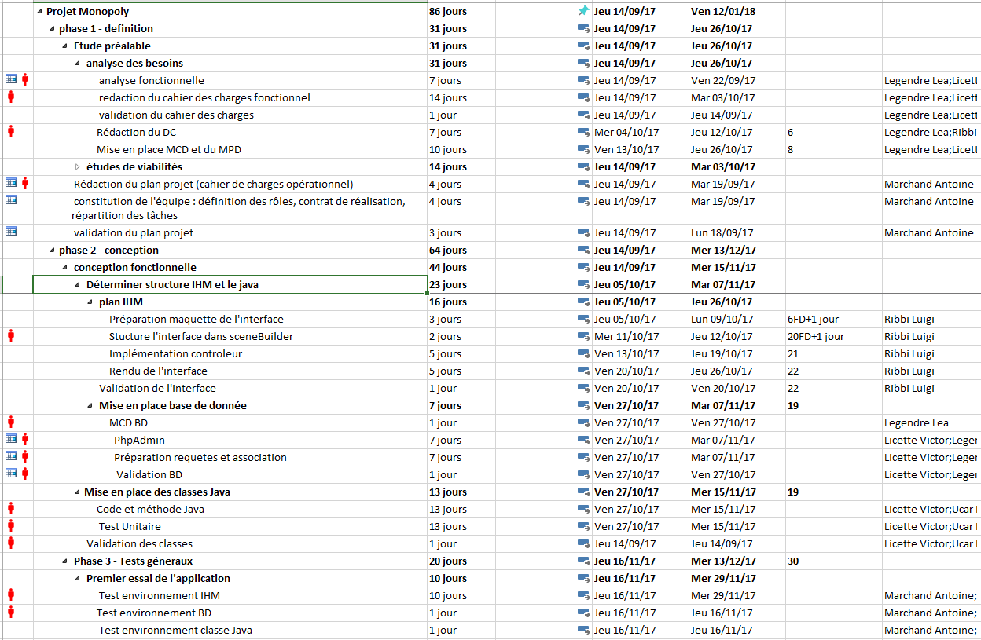
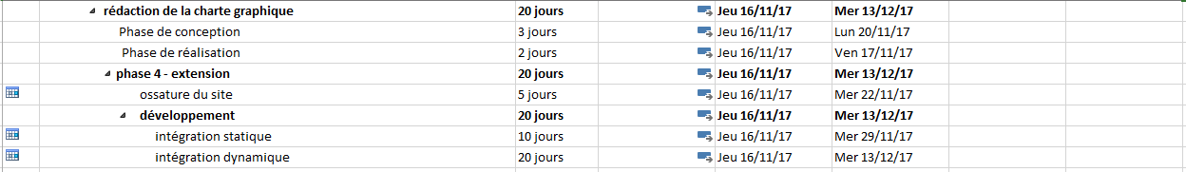

B) IHM
Premier déroulement de la mise en œuvre de l’application :
Menu: Jouer, (Option), Règle de jeu, Quitter.
Jouer: 2 joueurs, (4 joueurs).
(Option): Musique ON/OFF.
Menu en jeu: Menu, N. Partie, Règles, Reprendre.
Dans le jeu: Construire, Vendre, Hypothéquer, Lever l’hypothèque, échange.

C) Analyse Merise
- MCD
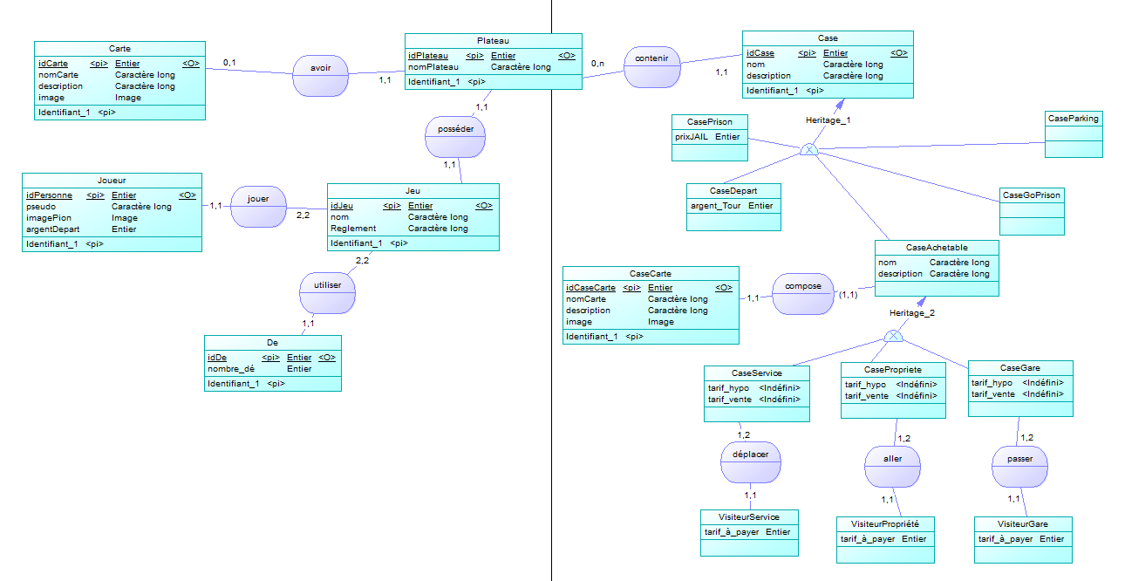
- MLD
Carte (idCarte;nomCarte;description;image) ;
Jeu (idJeu;nom;règlement;idPlateau) ;
Plateau (idPlateau;nom;idJeu;#idCarte) ;
Joueur (idPersonne;pseudo;imagePion; argentDepart;#idJeu) ;
De (idDe;nombredé;#idJeu) ;
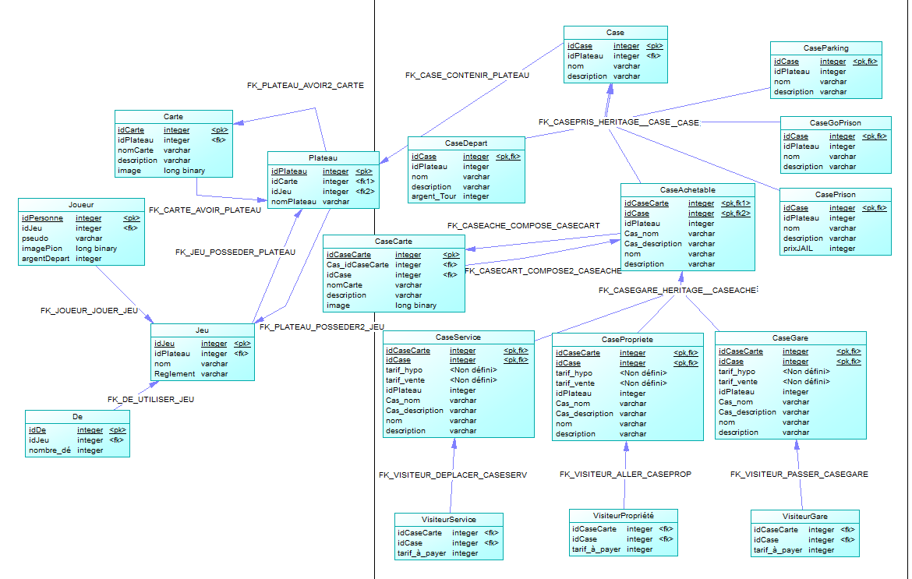
Case (idCase;nom;description;#idPlateau) ;
CasePrison (#idCase;prixJail) ;
CaseDépart (#idCase;argent_tour) ;
CaseAchetable (#idCase;nom;description; tarif_hypo; tarif_vente ;idCaseCarte ) ;
Visiteur (idVisiteur;tarif_à_payer; #caseAchetable) ;
CaseCarte (idCaseCarte;nomCarte;description; image ;#CaseAchetable) ;
- MPD

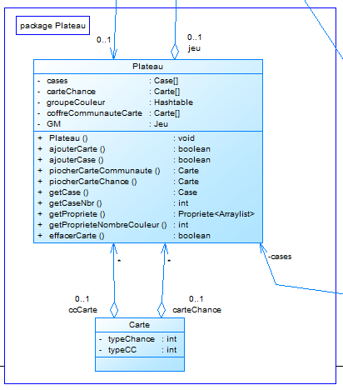
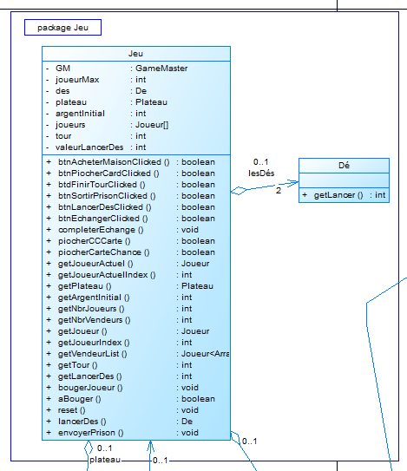
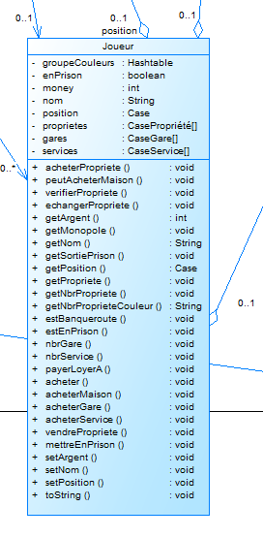
D) Diagramme de classe
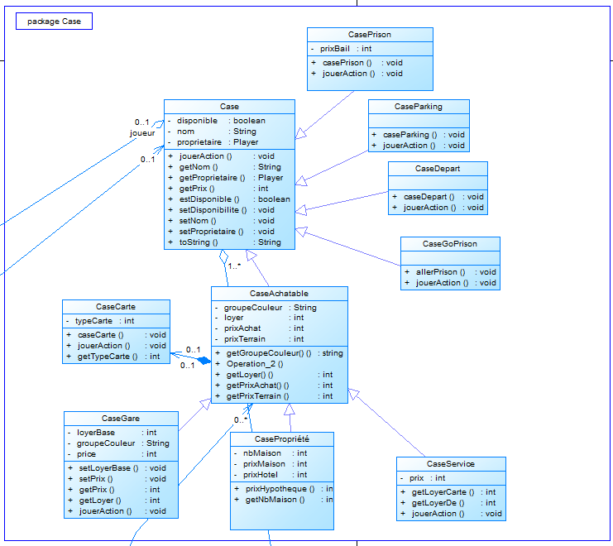

E) Use Case
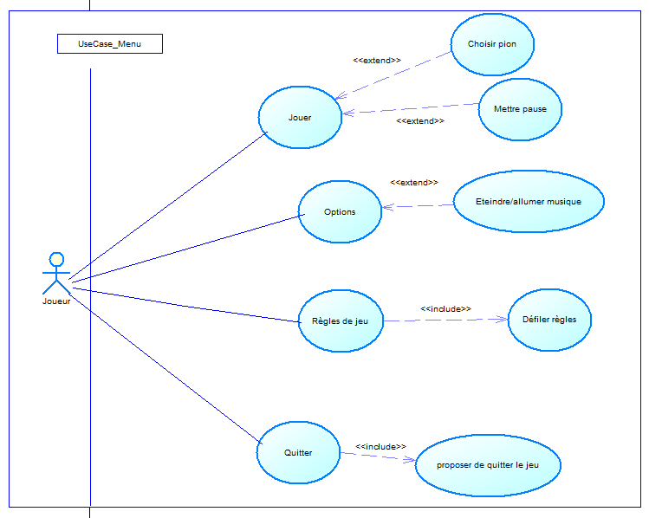
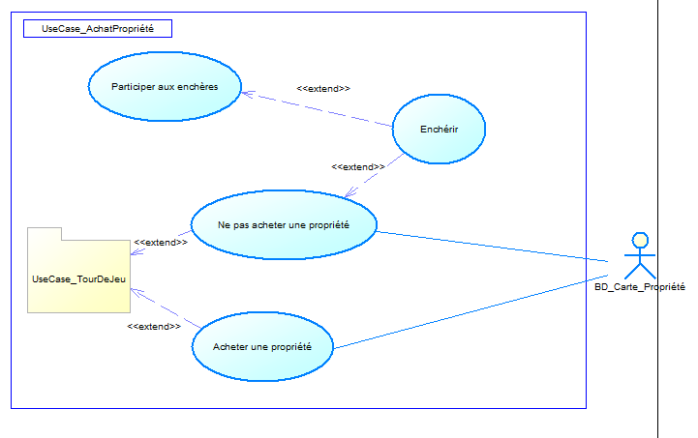
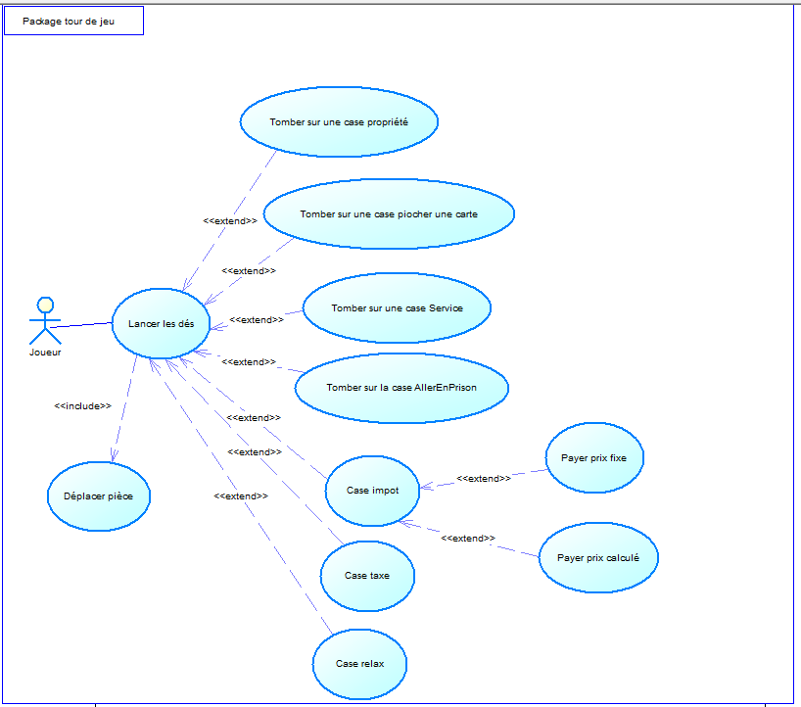
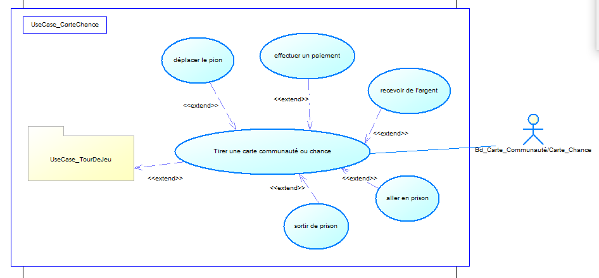
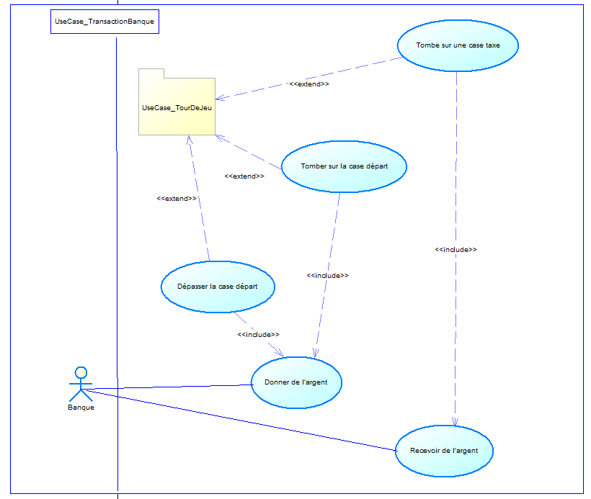
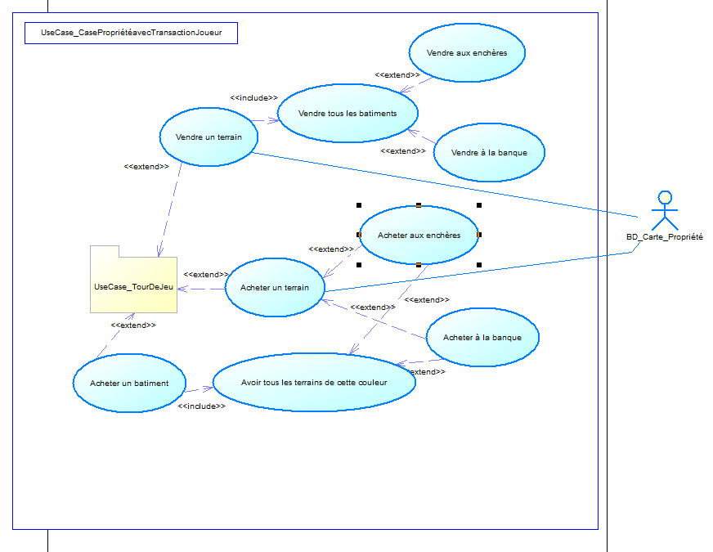

F) Fonctionnalités

Nom de la rubrique | Fonctionnalités | Descriptif
Menu | Les fonctions avant le lancement du jeu | Permet de débuter une partie. Avec la mise en place :  - des règles du jeu,  - un didacticiel pour le début,  - du bouton quitter.
Jouer | Mise en place des joueurs | Choix des joueurs, de leur pion. Commencement de la partie.
Menu en jeu | Rubrique de boutons | Permet de revenir au menu de départ sans quitter la partie en cours. Nouvelle partie : permet de pouvoir commencer une nouvelle partie, on a toujours accès au règlement. Puis un bouton permettra de reprendre la partie.
Plateau de jeu | Interaction avec l’adversaire | Mise en place de fonctionnalités permettant l’échange entre les deux adversaires

G) Les cas spécifications

La localisation des terminaux et des serveurs informatiques se situe à la bulle dans le département d’informatique localisé à l’IUT Reims.
Par ailleurs l’application est contenue sur les postes de développeurs, avec la mise en place de son développement. Il est également possible de visualiser l’avancement du projet dans l’agenda collaboratif de l’équipe des développeurs, qui est mis à jour au fur à mesure de l’avancement du projet. On peut voir l’avancement du projet sur le Gitlab.
La base de données se trouve sur le logiciel du PhpMyAdmin.
Les équipements à mettre à jour sont les logiciels utilisés dans le projet.
La présentation des différents diagrammes est disponible dans le document d’analyse. Pour une vue en continu du travail réalisé, les documents et codes sont disponibles sur le Gitlab.
Notre équipe est prête à assurer la gestion et la maintenance du réseau, des logiciels et des ordinateurs. Dans le logiciel, un bouton d’aide permet de répondre aux besoins de l’utilisateur dans l’interface, ou alors les règles plus détaillées du jeu présentent cet aspect.
La performance doit être rapide pour permettre aux utilisateurs de pouvoir réaliser rapidement leur tour sans avoir à passé un temps considérable d’attente.
L’évolution du jeu pourrait être établi si la condition du temps imparti est remplie.
Une documentation sera établie pour la présentation du logiciel, et les premiers pas dans l’application.
La liste des documents requit est établi dans la présentation du projet.

4) Relation MOE-MOA

A) Contrainte du demandeur
Moe = personnes présentes dans le projet MOA = Madame Guessoum, Madame Gougelet
standard technique ( voir extrait Madame Guessoum)
standard propre au projet = Documentation présente :
- Le document des fonctionnalités.
- Le document d’analyses et de conceptions.
- Le cahier des charges.
La description fourniture ou service :

Fourniture | Logiciel | Agenda | Réseau
Ordinateur | Bluej ou Eclipse | Gitlab | Dut informatique
Ordinateur | PhpMyAdmin

On effectue la maintenance de l’application java.
Les ressources sont celles présentes à l’IUT informatique.

B) Compétence des développeurs

 | Ucar  Nuri | Licette Victor | Legendre Léa | Ribbi  Luigi | Marchand  Antoine
BD | 3,5/5 | 4/5 | 3/5 | 4/5 | 4/5
Java | 2/5 | 4/5 | 3/5 | 4/5 | 3,5/5
Analyse | 3,5/5 | 4/5 | 2,5/5 | 3/5 | 3,5/5
Interface | 3,5/5 | 2,5/5 | 3,5/5 | 3/5 | 3/5
Gestion | 3/5 | 3/5 | 4/5 | 3/5 | 3,5/5

C) Contraintes du Monopoly

Niveau de difficulté
Facile | (1)
Moyen | (2)
Difficile | (3)

Éléments nécessaires pour jouer :
1 plateau de jeu
2 dés
8 pions
16 cartes «CAISSE DE COMMUNAUTÉ»
16 cartes «CHANCE»
28 cartes de propriété
Argent de la banque illimitée
Argent par joueur : 1500 M
32 maisons vertes
12 hôtels rouges

Début de partie:
(1) Commencement sur la case départ, chacun lance les dés(2). Celui qui obtient le plus grand nombre avec les dés débute la partie.

Règles de jeu:
Le joueur avance autant de cases que le nombre indiqué par les dés.
Tous les joueurs peuvent acheter des propriétés dès le premier lancer de dés.
La banque verse 200 M à chaque fois que vous passez par la case départ ou que vous vous arrêtez dessus.
(1) Lorsqu’on réalise un double on a la possibilité de rejouer.
(1) Si le joueur effectue trois doubles d’affilés, le joueur se rend immédiatement dans la case prison.
Différentes règles oubliées :
Percevoir un loyer : un joueur qui s’arrête sur une des propriétés d’un autre joueur non hypothéquées, pourra lui réclamer le loyer en suivant les indications de la propriété.
(2) Ventes aux enchères : responsabilité du banquier
- Quand un joueur s’arrête sur une propriété, appartenant à personne et qu’il ne veut pas l’acheter. Les autres joueurs peuvent l’acquérir par une vente aux enchères de la banque.
(2) Les propriétés sont vendues non hypothéquées.
- Quand il y a une crise du bâtiment et que deux joueurs veulent acheter les mêmes bâtiments. Le paiement d’une enchère ne se fait qu’en billets. L’enchère commence à 1 euro
Tout le monde peut y participer.
(3) Construire : pour acheter une maison il vous faut obligatoirement posséder tous les terrains d’une même couleur.
- Prix d’une maison est indiqué sur le titre de propriété.
- La construction se fait uniformément
- Construction de 4 maisons maximum par terrain
- Échanger 4 maisons contre un hôtel prix indiqué sur le titre de propriété. Un seul hôtel est autorisé par terrain
Il est impossible de construire une maison ou un hôtel sur un terrain du même groupe de couleur qui est hypothéqué
(2) Crise du bâtiment : il n’y a plus de maison et d’hôtel à vendre donc vous ne pouvez plus construire. Il faut attendre que des maisons reviennent en banque ou alors si deux joueurs veulent acheter le même bâtiment, celui-ci est mis aux enchères.
(1) Vendre un bâtiment : les bâtiments peuvent être vendus à la banque. Ils seront vendus à la moitié de leur valeur.
(3) Hypothéquer une propriété : quand vous n’avez plus d’argent pour régler une dette vous êtes obligé d’hypothéquer une de vos propriétés. Hypothéquer la propriété de votre choix. Il faut d’abord vendre les bâtiments avant de vendre les terrains.
(1) Derrière le titre de propriété, on perçoit le montant inscrit au dos du titre de la part de la banque. Pour lever l’hypothèque,, il vous faudra payer le montant de l’hypothèque + 10 %. Vous ne pouvez percevoir aucun loyer quand la propriété est hypothéquée.
(2) Passer les accords avec d’autres joueurs : il est possible de conclure des marchés avec vos adversaires : vendre propriétés et bâtiments. Exemple dans la vente d’une propriété, elle doit être vendue sans bâtiment.
Les joueurs décident entre eux des montants. Tout est possible tant que les parties s’entendent.
(3) Possibilité de trouver des arrangements avec la banque où les joueurs quand vous vous retrouvez sans argent. Donc vendre des bâtiments ou hypothéquer des propriétés. Si à la suite de ça il ne vous reste pas d’argent.
- Remboursement de ce que vous pouvez avec vos billets restants.
- Si vous êtes mis en faillite par un autre joueur, vous devez lui donner toutes les propriétés hypothéquées et les cartes « libérer de prison » que vous possédez. Ce joueur doit immédiatement payer 10 % des hypothèques ou alors choisir de conserver les hypothèques ou de régler tout de suite.
- Par contre si c’est envers la banque, tous vos titres de propriété sont mis aux enchères non hypothéqués. Les cartes prison sont remises dans la pile.

Extension:

L’ objectif mis en place est la réalisation d’un plateau de jeu du Monopoly (tournant),
permettant d’accueillir 2 joueurs dans une 1er version et puis par la suite 4 joueurs.

Un objectif supplémentaire serait de mettre en place des versions différentes à celle du monopoly classique.

Le langage du programme pourrait être amélioré afin obtenir une traduction complète
en anglais de l’application, si les délais nous le permettent

5) Spécifications administratives
Le cahier des charges forme une entité et doit être respecté par tous les membres du projet.
Le délai doit être respecté .

Le fonctionnement des tâches par personne est établi dans le calendrier.
Les clauses de document mais aussi légales et de confidentialité doit être respectées.
Le partenariat passé avec le département informatique pour la réalisation de ce projet.

